Адрес изготовителя:
Россия, 456306 Челябинская обл., г. Миасс, ул. Гражданская 1а, ЗАО «Делсот»
Тел./факс: (3513) 576-770, 576-880, 576-829, 576-498;
E-mail: office@delsot.ru, market@delsot.miass.ru, http://delsot.ru

Электрокалориферы
(тепловентиляторы «Turbo»)

КЭВ - 1,5/ - 2,0/ - 2,5
ПАСПОРТ
КТО.80.474.00.000 ПС

Сертификат соответствия №TC RU C-RU.ME68.B.00062 от 20.01.2015 г. по 19.01.2020 г.
Внимание! Перед началом эксплуатации внимательно изучите настоящий паспорт!
В связи с систематически проводимыми работами по совершенствованию конструкции и технологии изготовления возможны расхождения между данным документом и поставляемым изделием, не влияющие на условия эксплуатации.
1 ОБЩИЕ УКАЗАНИЯ
1.1 Электрокалориферы (в дальнейшем калорифер), предназначены для обогрева строительных площадок, складских помещений, мастерских, офисов, гаражей, торговых павильонов и т. п. Может использоваться для дополнительного отопления совместно с традиционными системами отопления, а также для технологичес-ких целей – сушки лакокрасочных покрытий; сушки овощей, фруктов; обеспечения воздушно-тепловых завес и др.
1.2 Калорифер предназначен для работы под надзором.
1.3 Степень защиты оболочки IP20 по ГОСТ 14254-96.
1.4 Климатическое исполнение и категория размещения УХЛ3 по ГОСТ 15150-69.
2 ТЕХНИЧЕСКИЕ ТРЕБОВАНИЯ И ПОКАЗАТЕЛИ ЭНЕРГОЭФФЕКТИВНОСТИ
Наименование параметров | Тип электрокалориферов
2.1 Расход электроэнергии, кВт/час | КЭВ – 1,5 | КЭВ – 2,0 | КЭВ – 3,0
2.2 Номинальное напряжение в сети, В/ частота тока, Гц – число фаз | ~220/50-1
2.3 Номинальная (полная) потребляемая мощность, кВт | 1,5 | 2,0 | 3,0
2.4 Мощности ступеней, кВт | -
2.5 Количество ТЭН | 2
2.6 Перепад температур выходящего и входящего воздуха при номинальной мощности, ºС, не менее | 25 | 30 | 33
2.7 Класс защиты от поражения электрическим током по ГОСТ 12.2.007.0-75 | I
2.8 Производительность вентилятора, м³/час | 150
2.9 Габаритные размеры, мм | 180х195х270
2.10 Масса, кг, не более | 3,5
2.11 Срок службы калорифера составляет не менее, лет | 5
3 КОМПЛЕКТНОСТЬ
3.1 Электрокалорифер ………………….…... 1 шт.
3.3 Упаковка …………………………………. 1 шт.
3.4 Паспорт …………………………..………. 1 шт.
4 ТРЕБОВАНИЯ БЕЗОПАСНОСТИ
4.1 Все работы по осмотру, обслуживанию и ремонту должны проводиться при снятом напряжении.
4.2 Не допускается эксплуатация калорифера без защитных сеток, в опрокинутом состоянии, с поврежде-нием изоляции шнура питания.
4.3 ЗАПРЕЩАЕТСЯ:
- эксплуатация в непосредственной близости от ванных, душевых и иных мест с избыточной влажностью;
- размещать изделие в непосредственной близости от легковоспламеняющихся предметов (синтетические материалы, мебель, стены и т.п.). Расстояние до них должно быть не менее 1 м;
- закрывать вход или выход воздуху, а также накрывать калорифер полностью или частично одеждой или иными материалами;
4.4 Не устанавливайте калорифер непосредственно под электрической розеткой и на ковровое покрытие полов.
4.5 Внимание! Электрокалорифер должен включаться в розетки, имеющие заземленные контакты.
4.6 При отключении обеспечивайте снятие остаточного тепла с нагревателей. Не отключайте калорифер выдёргиванием вилки из розетки!
4.7 Щиты питания должны иметь плавкие предохранители или автоматические выключатели на 16А для защиты от перегрузки и токов к.з.
5 УСТРОЙСТВО КОНВЕКТОРА
5.1 Калорифер (см. рис. 2) состоит из корпуса 1, задней крышки 12 и защитной решётки 10. Внутри корпуса установлены трубчатые электронагреватели (ТЭН) 4, двигатель с вентилятором 2 и панель управления 11. Калорифер для защиты от перегрева снабжен термовыключателем. При включении левой клавиши выключателя SA1 (см. рис. 1) работает только вентилятор. При включении правой клавиши выключателя SA1 работают нагреватели. При отключенном вентиляторе нагреватели не могут быть включены.
5.2 Калорифер имеет терморегулятор SК2, что позволяет автоматически поддерживать в помещении задан-ный температурный режим.
5.3 Дополнительно в калорифере установлен термовыключатель задержки SK3 (см. рис. 1), который при отключении всех выключателей (по окончанию работы) обеспечивает автоматическую работу вентилятора в течение 5 мин для снятия остаточного тепла с нагревателей и полностью отключает калорифер, когда его внутренняя температура будет ниже +50ºС.
5.4 Во время работы воздушный поток от вентилятора, проходя через калорифер, огибает ТЭН и нагревает-ся до определенной температуры. Направление воздушного потока от двигателя на нагреватели.
6 ПОДГОТОВКА К РАБОТЕ
6.1 Калорифер устанавливается в помещениях, не содержащих вредных паров кислот, взрывоопасных газов, токопроводящей пыли и т.п. Температура воздуха не выше +40°С, влажность воздуха не должна превышать 80 % при 25°С.
6.2 Калорифер имеет шнур питания с вилкой, имеющей заземляющие контакты, соединенные про-водом с винтом заземления калорифера. Подключение калорифера к электросети производится включе-нием вилки шнура в розетку.
6.3 При работе калорифера должны быть соблюдены следующие требования:
- не допускается работа калорифера при отключенном вентиляторе;
- не реже одного раза в три месяца необходимо проверять состояние защитного заземления;
- не допускается скопление пыли и грязи внутри и снаружи калорифера;
- обеспечивать снятие остаточного тепла с нагревателей при отключении калорифера.
6.4 Внимание! Частое срабатывание терморегулятора или термовыключателя является признаком не-нормальной работы. Необходимо выключить калорифер, вынуть розетку из сети и выяснить причины аварийного отключения, устранить их.
6.5 Включить левую клавишу выключателя - работает только вентилятор, затем правую кнопку вы-ключателя - включаются нагреватели, повернуть ручку терморегулятора вправо до «max». После нагрева помещения до нужной температуры поворотом ручки терморегулятора против часовой стрелки необходимо зафиксировать эту температуру – будет слышен лёгкий щелчок (что указывает на срабатывание терморегулятора при данной температуре). Далее терморегулятор будет поддерживать данную температуру с точностью ± 2°С.
6.6 Отключение калорифера производить выключением обоих выключателей, после чего термо-выключатель задержки SK3 обеспечивает продолжение работы вентилятора в течение 5 мин для снятия остаточного тепла. Не отключайте калорифер выдёргиванием вилки из розетки, это не будет обеспечи-вать снятие остаточного тепла с нагревателей, которое будет отрицательно воздействовать на конструктивные элементы калорифера.
7 ТЕХНИЧЕСКОЕ ОБСЛУЖИВАНИЕ
7.1 Калорифер должен храниться в закрытых помещениях в условиях, исключающих возможность воздействия солнечных лучей, влаги, резких колебаний температуры.
7.2 Температура окружающего воздуха при хранении калорифера должна быть в пределах от +1° С до +40°С. Относительная влажность воздуха при температуре +25°С должна быть не более 80%.
7.3 Транспортирование калорифера в заводской упаковке допускается производить любым видом транспорта на любые расстояния. Условия транспортирования в части воздействия климатических факторов - по группе условий хранения 4 (Ж2) ГОСТ 15150-69; условия транспортирования в части воздействия механических факторов - по группе условий транспортирования Л ГОСТ 23216-78.
8 ПРАВИЛА ХРАНЕНИЯ
8.1 Материалы, применяемые в калорифере, не опасны для окружающей среды.
8.2 По истечении срока службы, перед утилизацией, калорифер вывести из строя: отрезать кабель питания. После этого калорифер сдать в металлолом.
9 ГАРАНТИИ ИЗГОТОВИТЕЛЯ
9.1 Изготовитель гарантирует соответствие калорифера требованиям ТУ 3442-011-12589972-2001 при соблюдении потребителем условий эксплуатации, хранения и транспортирования.
9.2 Гарантийный срок хранения - 1 год. Гарантийный срок эксплуатации - 1 год с момента продажи (передачи) калорифера.
9.3 В течение гарантийного срока завод - изготовитель в отношении недостатков калорифера удовле-творяет требования потребителя в соответствии с действующим законодательством, при условии соблюдения потребителем правил эксплуатации, хранения и транспортирования. Гарантийное обслуживание производится при предъявлении документов, подтверждающих факт и условия покупки калорифера. При отсутствии таких документов доказательство факта и условий покупки калорифера, в том числе факта предоставления гарантии и её условий осуществляется потребителем в порядке, установленным законодательством.
10 СВИДЕТЕЛЬСТВО О ПРИЁМКЕ И ПРОДАЖИ
Электрокалорифер КЭВ – _________ соответствует ТУ 3442-011-12589972-2001 и признан годным к эксплуатации.
Дата выпуска “_____”_________________20____г. Штамп ОТК

Продан _____________________________________ Дата продажи ____________________
Наименование предприятия торговли и печать
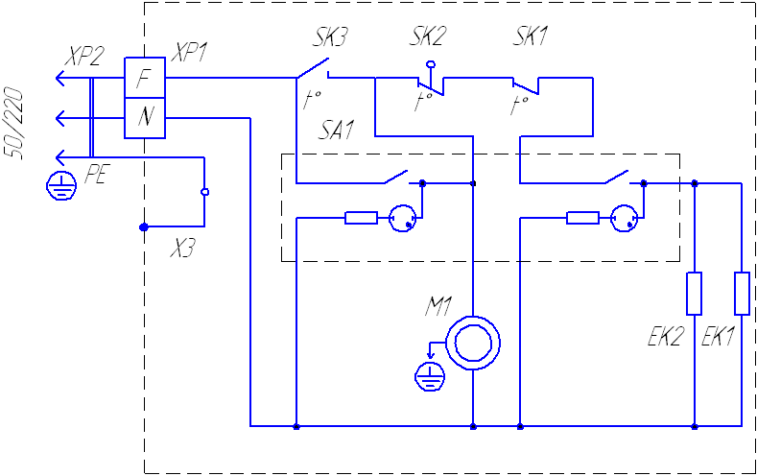
ХР1 – колодка клеммная контактная;
ХР2 – шнур 3х проводной с заземляю-щими контактами на вилке;
М1 – электродвигатель;
SК1 – термовыключатель;
SК2 – биметаллический терморегулятор;
SК3 – термовыключатель задержки;
ЕК1…ЕК3 – электронагреватели;
SА1 – двухклавишный выключатель
Рисунок 1 - Схема электрическая принципиальная
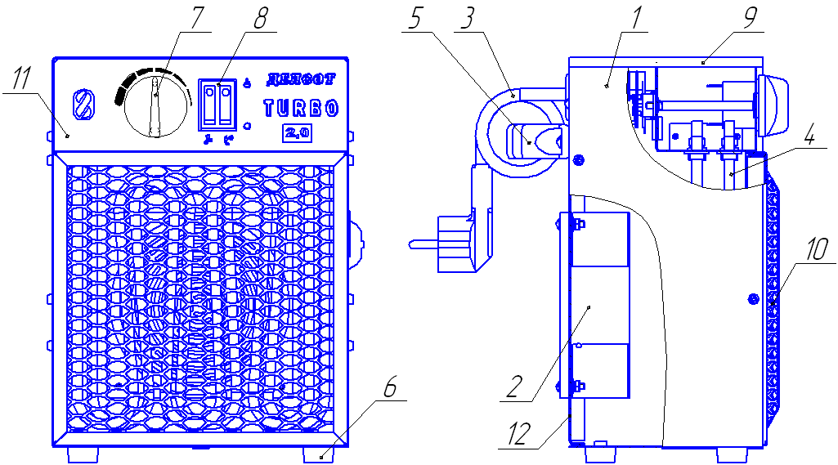
1 – корпус;
2 – двигатель с вентилятором;
3 – шнур;
4 – ТЭН;
5 – ручка;
6 – ножки;
7 – ручка терморегулятора;
8 – выключатели вентилятора и ТЭНов;
9 – крышка;
10 – защитная решетка;
11 – панель управления;
12 – стенка задняя

Рисунок 2 – Устройство электрокалориферов

